Отчет
о результатах размещения заказов на поставки товаров, выполнение работ,
оказание услуг для муниципальных нужд муниципального образования город Владимир за 2013 год
Механизм управления размещением заказов для государственных и муниципальных нужд является одним из важнейших элементов государственного регулирования расходования бюджетных средств. Это объясняется тем, что основная часть расходов бюджетного планирования приходится на размещения государственного, муниципального заказа, то есть на поставки товаров, оказание услуг и выполнение работ, необходимых для осуществления государственных и муниципальных функций. Эффективное использование бюджетных средств невозможно без исполнения муниципального заказа.
Деятельность управления муниципального заказа, как уполномоченного органа по размещению муниципального заказа, направлена на повышение эффективности расходования бюджетных средств, обеспечение гласности и прозрачности процесса формирования и размещения заказов для муниципальных нужд города Владимира, в рамках осуществления единой государственной политики в области формирования и размещения муниципального заказа и обеспечения исполнения требований законодательства Российской Федерации о размещении заказов.
Управление руководствуется в своей деятельности Федеральным законом от 21.07.2005 № 94-ФЗ «О размещении заказов на поставки товаров, выполнение работ, оказание услуг для государственных и муниципальных нужд» и вступившим в силу с 1 января 2014 года Федеральным законом от 05.04.2013 №44-ФЗ «О контрактной системе в сфере закупок товаров, работ, услуг для обеспечения государственных и муниципальных нужд» и нормативными актами, принятыми на уровне федерации, субъекта и муниципального образования.
В ходе подготовки к переходу на осуществление закупок по требованиям, предусмотренным Федеральным законом от 05.04.2013 № 44-ФЗ «О контрактной системе в сфере закупок товаров, работ, услуг для обеспечения государственных и муниципальных нужд» администрацией города Владимира были выполнены различные мероприятия, в том числе: подготовлены распоряжения от 29.10.2013 № 744-р «О подготовке специалистов» и от 06.12.2013 № 865-р «О выполнении мероприятий по совершенствованию системы закупок товаров, работ, услуг». Советом народных депутатов было принято решение от 25.12.2013 № 279 «О положении об управлении муниципального заказа администрации города Владимира» управление муниципального заказа принимало активное участие в данных мероприятиях.
Постановлением главы администрации города Владимира от 20.02.2013 №626 «О сводном заказе на поставки товаров, выполнение работ, оказание услуг для муниципальных нужд муниципального образования город Владимир на 2013 год и плановый период 2014-2015 годы.» (с изменениями, внесёнными постановлениями администрации города Владимира от 26.04.2013 № 1494, от 23.07.2013 № 2556 и от 29.10.2013 № 3910) утвержден объем сводного муниципального заказа города Владимира по распорядителям бюджетных средств и номенклатуре товаров, работ, услуг в сумме 2225,0 млн рублей. В настоящее время, по итогам года в соответствии с заявками муниципальных заказчиков об исполнении бюджетной росписи, сформирован уточненный сводный муниципальный заказ города Владимира в сумме 2 031,2млн рублей, который будет утвержден постановлением главы администрации города до 30 января т.г.
В соответствии со ст.4 главы 1 Федерального закона от 21.07.2005 N 94-ФЗ «О размещении заказов на поставки товаров, выполнение работ, оказание услуг для государственных и муниципальных нужд» по состоянию на 31 декабря 2013 года зарегистрировано 186 муниципальных заказчиков с правом размещения информации о размещении заказов и публикации сведений о муниципальных контрактах на Официальном сайте РФ.
Структура размещения муниципального заказа – смешанная. Управление муниципального заказа, как уполномоченный орган выполняет функции по размещению заказов, проводит всю необходимую работу по организации открытых конкурсов, открытых аукционов в электронной форме, формированию и направлению победителям торгов проектов муниципальных контрактов, муниципальные заказчики осуществляют размещение заказов путем запросов котировок.
Объем централизованных закупок за 2013 год составил – 70%.
Структура объема муниципального заказа по отраслям экономики представлена в сравнительной таблице:

Наименование муниципального заказчика, распорядителя бюджетных средств | Полная стоимость заказов на поставки товаров, работ, услуг, (в млн руб.)
 | 2010 год | 2011 год | 2012 год | 2013 год | Процент роста (снижения) к 2012 г.
Управление ЖКХ | 1460,05 | 1173,1 | 758,8 | 636,2 | 84
Управление образования | 669,2 | 821,76 | 953,3 | 838,2 | 88
Управление архитектуры, строительства и земельных ресурсов | 479,0 | 554,9 | 556,5 | 311,6 | 56
Управление культуры и туризма | 49,27 | 54,5 | 50,9 | 49,5 | 97
Управление административными зданиями | 42,13 | 40,53 | 42,6 | 55,6 | 130
Управление по делам молодежи | 18,7 | 16,01 | 40,2 | 32,0 | 80
Управление наружной рекламы | 13,3 | 8,11 | 8,0 | 9,1 | 114
Управление физической культуры и спорта | 12,7 | 34,32 | 34,8 | 38,9 | 112
Прочие структурные подразделения | 102,45 | 72,72 | 59,94 | 60,1 | 100
Управление здравоохранения | 678,0 | 861,51 | Передано в областную структуру | Передано в областную структуру | Передано в областную структуру
ИТОГО: | 3524,8 | 3637,44 | 2505,04 | 2031,22 | 81

Анализ объемов муниципального заказа в разрезе отраслей экономики показал, что в 2013 году по сравнению с 2012 годом на ремонтно-строительные работы социальных объектов выделено бюджетных средств меньше на 44%, управлением по делам молодежи размещено бюджетных средств меньше на 20%, на реализацию программ жилищно-коммунального хозяйства было направлено бюджетных средств на 16% меньше, на образование выделено бюджетных средств меньше на 12%, на развитие культуры и туризма направлено бюджетных средств меньше на 3%.
При этом увеличились расходы:
- на развитие физической культуры и спорта на 12%,
- управления наружной рекламы и информации администрации города Владимира на 14%,
- управления административными зданиями администрации города Владимира на 30%.

В 2013 году специалистами управления муниципального заказа проведена экспертиза 729 заявок, поступивших от муниципальных заказчиков, на поставку товаров, выполнение работ, оказание услуг для муниципальных нужд. Разработано, согласовано с заказчиком и размещено на сайтах ООС и ЭТП 698 документаций на проведение открытых конкурсов и открытых аукционов в электронной форме. Проведено 1193 заседания постоянно действующей конкурсной и аукционной комиссии по процедуре размещения муниципального заказа.

За отчетный 2013 год проведено 54 открытых конкурса, 438 открытых аукционов в электронной форме, 488 запросов котировок. Несостоявшимися признаны 390 размещений муниципального заказов. А именно: подана только одна заявка в 208 размещениях заказа (в соответствии с 94-ФЗ контракты были заключены с единственным участником размещения заказа); отсутствие заявок на участие в торгах-165; не подано ни одного ценового предложения-6; не допущен ни один участник размещения заказа-11. В соответствии с 94-ФЗ из числа несостоявшихся торгов в 182 размещениях муниципального заказа муниципальные контракты не были заключены.
По итогам открытых аукционов в электронной форме сформировано и направлено победителям торгов 507 проектов муниципальных контрактов.
Управлением муниципального заказа даны ответы на 43 запроса контрольных и надзорных органов.
При проведении торгов от участников размещения заказов поступила 1471 заявка на участие в торгах, из них: на конкурс - 68 заявок, на аукцион в электронной форме - 1403 заявки. Средняя конкурентность по торгам составляет - 3 участника на одно размещение заказа.

Сравнительная характеристика структур муниципального заказа по способу размещения за 2010-2012 гг. представлена в диаграмме 1.
Диаграмма 1
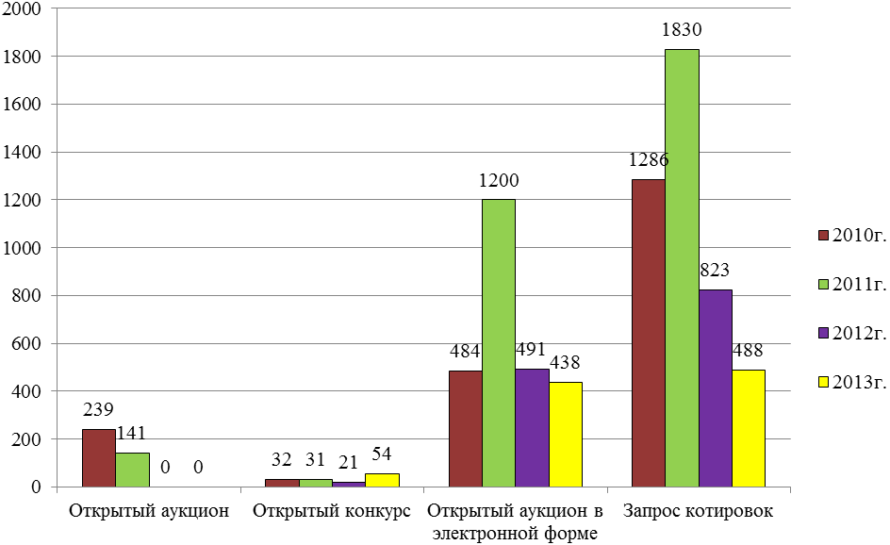
С целью совершенствования системы организации закупок для муниципальных нужд города Владимира путем проведения открытых аукционов в электронной форме, оперативности и бесперебойной работы при размещении муниципальных заказов, управлением муниципального заказа расширен перечень используемых электронных торговых площадок (ОАО ЕЭТП, ЗАО «Сбербанк –АСТ», РТС-Тендер, ЭТП ММВБ).
Управление муниципального заказа, как уполномоченный орган на осуществление функции по размещению заказов, проводит всю необходимую работу по организации электронных аукционов в основном на Единой электронной торговой площадке, электронного документооборота, получению и замене электронных цифровых подписей.
В 2013 году сумма сложившаяся по результатам размещения заказов на поставки товаров, выполнение работ, оказание услуг составила 1190,7 млн руб. Закупки у единственного поставщика и малого объема (до 100 тыс. руб.) составили 718,3 млн руб.
Расчётная (условная) экономия бюджетных средств по результатам торгов составила 122,2 млн рублей или 9,3 % к заявленной сумме. Сэкономленные денежные средства были направлены на приобретение товаров, выполнение работ, оказание услуг.
С целью проведения единой ценовой политики и повышения эффективности размещения заказов управлением муниципального заказа проведены совместные торги:
- восемь совместных открытых конкурсов на поставку мяса (включая птицу), на поставку молочных продуктов, на поставку овощей свежих и поставку изделий хлебобулочных и мучных кондитерских для дошкольных образовательных учреждений города Владимира на сумму 126,3 млн руб.;
- два совместных конкурса для пяти муниципальных бюджетных дошкольных образовательных учреждений на оказание полного комплекса услуг по организации горячего питания на сумму 15,4 млн руб.;
- три совместных аукциона на оказание полного комплекса услуг по организации питания в общеобразовательных учреждениях в трех районах города Владимира на сумму 134,6 млн руб.
Экономия по данным размещениям составила 5,4 млн руб.
Эффективность способов размещения муниципального заказа за 2013год в сравнении с 2010-2012гг. представлена в диаграмме 2.
Диаграмма 2
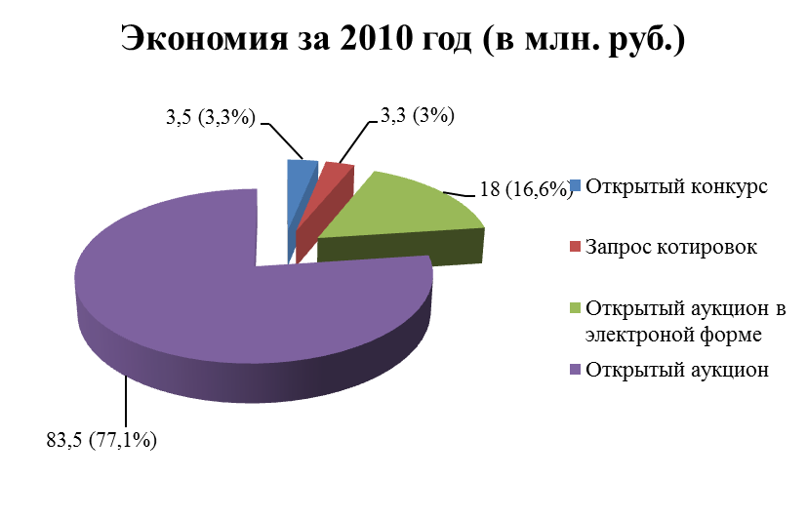

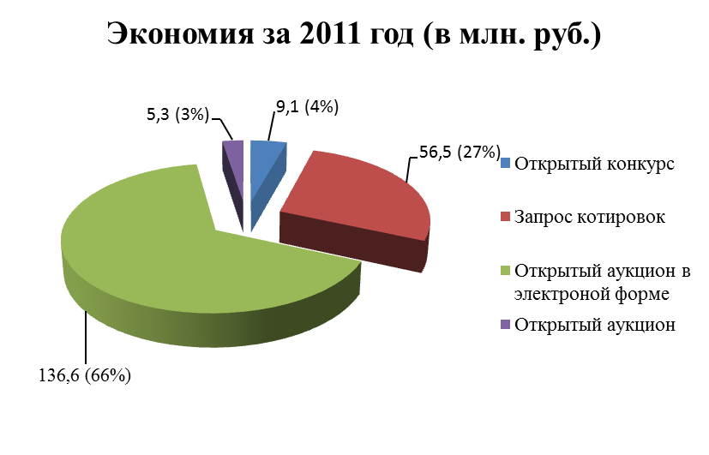

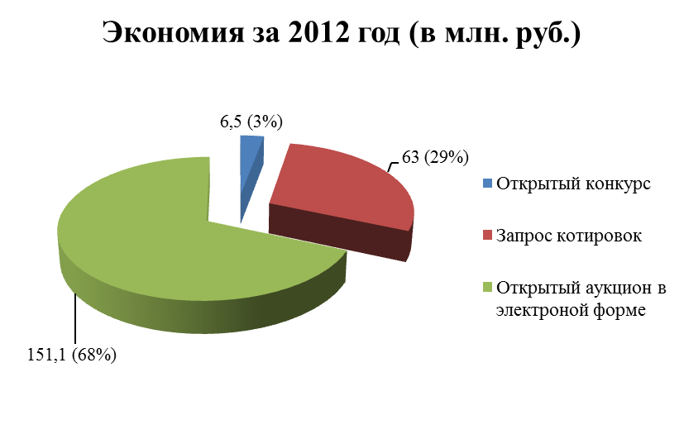

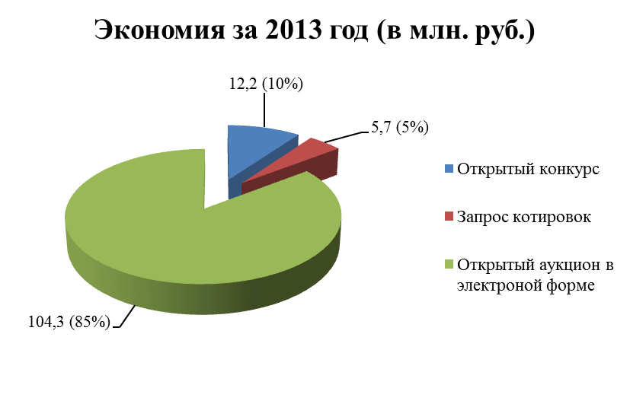

Анализ количественных и стоимостных характеристик размещения заказов на поставки товаров, выполнение работ, оказание услуг для муниципальных нужд показал, что наиболее эффективным способом размещения заказа является открытый аукцион в электронной форме (85% от общей суммы экономии в 2013 году).
Структура закупок товаров, работ, услуг по каждому крупному муниципальному заказчику представлена в диаграмме 3.
Диаграмма 3

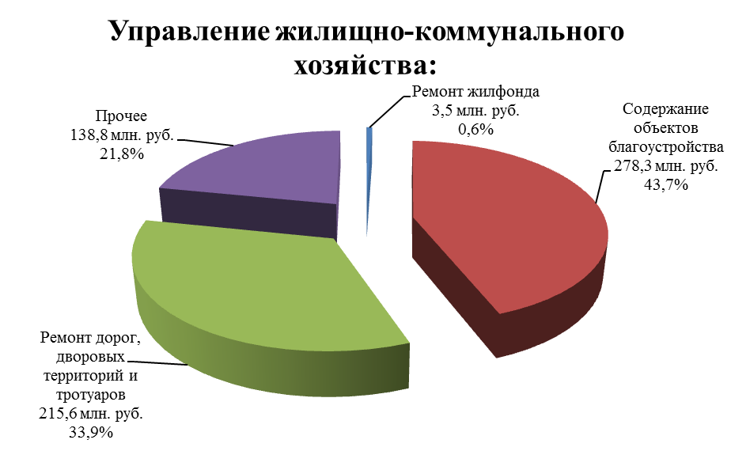

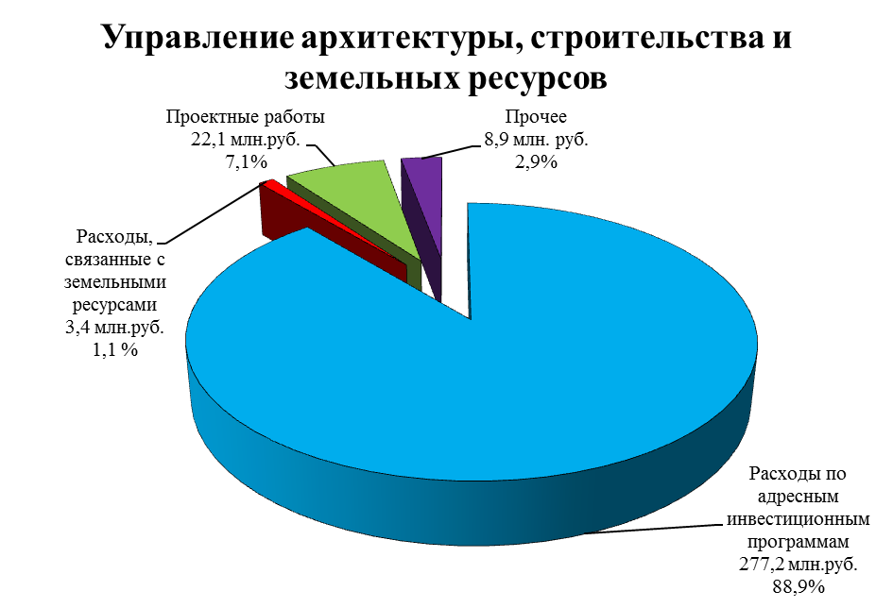

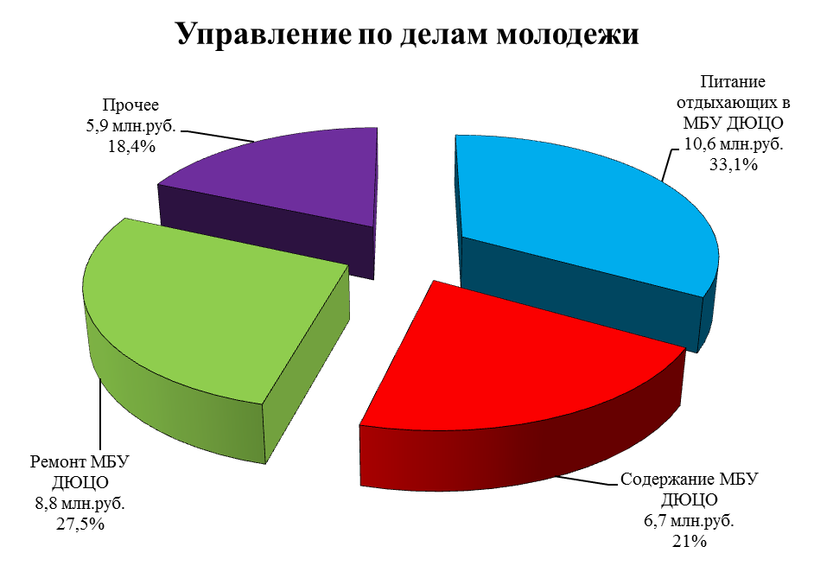
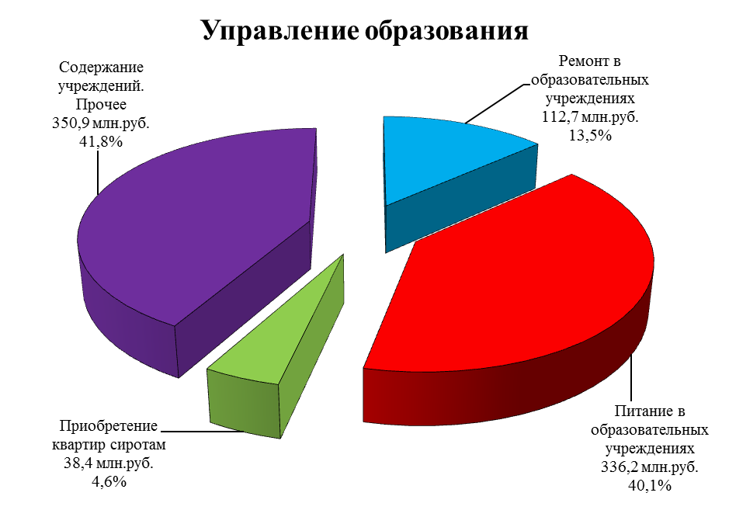
В соответствии со ст. 15 Федерального Закона № 94-ФЗ от 21.07.2005 о размещении заказов у субъектов малого предпринимательства от 10% до 20% общего годового объема поставок, выполнения работ, оказания услуг в соответствии с Перечнем товаров, работ, услуг, установленным Правительством РФ, заявлено к размещению у субъектов малого предпринимательства заказов на сумму 177,6 млн руб. (12,6%), что соответствует требованиям законодательства.
В течение 2013 года специалисты управления муниципального заказа участвовали в рассмотрении 12 жалоб, поступивших от участников размещения заказов в орган, осуществляющий контроль в сфере размещения заказов УФАС по Владимирской области, 2 дела по иску прокуратуры города Владимира о признании торгов незаконными находятся на рассмотрении в арбитражном суде. Из 12 жалоб рассмотренных органами осуществляющими контроль в сфере размещения заказов 2 были признаны обоснованными, 10 жалоб признаны необоснованными в полном объёме и одна жалоба была отозвана.
В 2013 году город Владимир впервые принял участие в проекте негосударственного исследовательского центра «Национальный рейтинг прозрачности закупок» и сразу получил оценку – «Высокая прозрачность» и третью позицию в рейтинге среди муниципалитетов РФ. Рейтинг прозрачности государственных и корпоративных закупок составлен экспертами Национальной ассоциации участников электронной торговли (НАУЭТ) при поддержке Федеральной антимонопольной службы, Счётной палаты, Минэкономразвития, Торгово-промышленной палаты РФ и профильных комитетов Государственной Думы. Оценивается степень информационной открытости торгов, интенсивность конкуренции, результативности конкурсных процедур, экономическую эффективность торгов.
По вопросу профессиональной подготовки специалистов и участии в тематических семинарах, конференциях и др. следует отметить, что в 2013 году 137 человек прошли обучение на краткосрочных курсах повышения квалификации во Владимирском филиале ФГОУ ВПО РАГСиНХ по программе «Контрактная система в сфере закупок, товаров, работ и услуг для обеспечения государственных и муниципальных нужд», в межрегиональном специализированном центре повышения квалификации ООО «Центр бюджетного учета и государственных закупок» г.Пенза образовательным центре «Бизнес Форс», во Владимирском филиале Фиуниверситета, в АНО ДПО «Межрегиональная академия повышения квалификации» г.Пенза.
Два человека закончили дистанционное обучение в Федеральном государственном бюджетном образовательном учреждении дополнительного профессионального образования «Коломенский институт переподготовки и повышения квалификации руководящих кадров и специалистов» (ФГБОУ КИППК).
Пять специалистов управления муниципального заказа прошли дистанционное обучение в Автономной некоммерческой организации дополнительного профессионального образования «Межрегиональная академия повышения квалификации» г.Пенза по теме «Контрактная система в сфере закупок товаров, работ и услуг для обеспечения государственных и муниципальных нужд».
Прогноз потребности в обучении на следующий год – 183 человека.
В целях информационного обеспечения реализации Федерального закона «О контрактной системе в сфере закупок товаров, работ, услуг для обеспечения государственных и муниципальных нужд, вступающего в силу с 01.01.2014 года сотрудники управления муниципального заказа совместно с представителями муниципальных заказчиков муниципального образования город Владимир 25 апреля и 23 мая 2013 года принимали участие в семинарах организованных департаментом имущественных и земельных отношений администрации Владимирской области по теме «О реализации Федерального закона от 05.04.2013 № 44-ФЗ «О контрактной системе в сфере закупок товаров, работ, услуг для обеспечения государственных и муниципальных нужд».
29 августа 2013 года начальник управления муниципального заказа Зяблов О.В. и заместитель начальника управления начальник отдела правового и информационного обеспечения размещения муниципального заказа Шехирев М.А. участвовали в правовом форуме «Сперанские чтения. Законы для пользы и безопасности людей», посвященного актуальным вопросам федерального и регионального законодательства. Секция № 4 «Перспективы реализации Федерального закона от 05.04.2013 № 44-ФЗ «О контрактной системе в сфере закупок товаров, работ, услуг для обеспечения государственных и муниципальных нужд».
В соответствии с утвержденным Распоряжением администрации города Владимира от 21.10.2013 № 709-р планом учёбы сотрудников администрации города Владимира на 2013/2014 учебный год, в ноябре месяце 2013 года управлением муниципального заказа проведена учёба с представителями муниципальных заказчиков муниципального образования город Владимир по теме «Федеральный закон от 05.04.2013 № 44-ФЗ, отдельные вопросы переходного периода».
12 и 19 декабря 2013 года проведены семинары-совещания по теме «Порядок проведения закупок товаров, работ, услуг на территории МО город Владимир с 01.01.2014 года в рамках Федерального закона от 05.04.2013 № 44 ФЗ «О контрактной системе в сфере закупок товаров, работ, услуг для обеспечения государственных и муниципальных нужд». В семинарах-совещаниях приняли участие представители электронной торговой площадки ОАО «ЕЭТП» г.Москва - roseltorg.ru и представители муниципальных заказчиков.
Начальник управления Зяблов О.В. принял участие в программе прямого эфира первого городского телевидения «Вариант» с информацией о результатах проведения закупок в МО город Владимир.
По материалам интервью с заместителем начальника управления начальником отдела правового и информационного обеспечения муниципального заказа Шехиревым М.А. в газете «Призыв» 13 ноября 2013 года была опубликована статья Анны Тумановской «Новый закон оградит от кота в мешке».

Приложение: Сведения о ходе реализации муниципального заказа за 2013 год – 2л.

Начальник управления

муниципального заказа О.В. Зяблов

М.Н. Шибаева, 53-29-15
Приложение
Сведения о ходе реализации муниципального заказа за 2013 год
Наименование муниципального заказчика | Сведения о ходе реализации заказов на поставки товаров, выполнение работ, оказание услуг для муниципальных нужд путем проведения торгов, запроса котировок
Наименование муниципального заказчика | Полная стоимость заказов на поставки товаров, выполнение работ, оказание услуг (тыс. руб.) |  | Количество объявленных заказов | Количество размещенных заказов |  |  |  | Заявленная сумма по заказам на поставки товаров, выполнение работ, оказание услуг (тыс. руб.). | Сумма, сложившаяся по результатам размещения заказов на поставки товаров, выполнение работ, оказание услуг (тыс. руб.) | Экономия бюджетных средств и внебюджетных источников финансирования (тыс. руб.) гр. 10 – гр.11 | Количество заключенным муниципальным контрактов (договоров) (штук.) |  | Сумма по заключенным муниципальным контрактам (договорам) (тыс. руб.) |  | Получено продукции, выполнено работ и оказано услуг (тыс. руб.) |  | Размещение заказов у субъектов малого предпринимательства
Наименование муниципального заказчика |  |  | Количество объявленных заказов | Всего гр.7+гр.8+гр.9 | в том числе:
Наименование муниципального заказчика | Всего | в тч закупки у единственного поставщика (исполнителя, подрядчика) | Количество объявленных заказов | Всего гр.7+гр.8+гр.9 | путем проведения открытого конкурса | путем проведения открытого аукциона в электронной форме | без проведения торгов - запросом котировок |  |  |  | Всего | в т.ч по закупкам у единственного поставщика (исполнителя, подрядчика), кроме подпунктов 8,9,10 пункта 2 ст. 55 главы 6 №94-ФЗ | Всего | в т.ч по закупкам у единственного поставщика (исполнителя, подрядчика), кроме подпунктов 8,9,10 пункта 2 ст. 55 главы 6 №94-ФЗ | Всего | в т.ч по закупкам у единственного поставщика (исполнителя, подрядчика), кроме подпунктов 8,9,10 пункта 2 ст. 55 главы 6 №94-ФЗ | Общий годовой объем в соответствии с Перечнем, утв. Постановление Правительства РФ от 04.11.2006 №642 (тыс. руб.) | Сумма, подлежащая размещение заказов у субъектов малого предпринимательства в размере от 10 до 20% (тыс. руб.) | Сумма, заявленная на торги, запросы котировок у субъектов малого предпринимательства (тыс. руб.)
1 | 2 | 3 | 4 | 5 | 6 | 7 | 8 | 9 | 10 | 11 | 12 | 13 | 14 | 15 | 16 | 17 | 18 | 19 | 20
МО г.Владимир | 2031215,52 | 718267,94 | 1084 | 980 | 54 | 438 | 488 | 1312947,58 | 1190702,15 | 122245,43 | 49690 | 48419 | 1908970,09 | 718267,94 | 1949059,49 | 718267,94 | 1460953,97 | 154799,38 | 177606,78
в том числе:
Администрация г.Владимира | 19350,0 | 9617,0 | 33 | 33 | 18 | 11 | 4 | 9733,0 | 8061,0 | 1672,0 | 799 | 766 | 17678,0 | 9617,0 | 17224,0 | 9617,0 | 16680,0 | 1668,0 | 1718,0
Совет народных депутатов | 7004,0 | 2166,0 | 18 | 18 | 13 | 2 | 3 | 4838,0 | 4388,0 | 450,0 | 178 | 160 | 6554,0 | 2166,0 | 7004,0 | 2166,0 | 2980,0 | 300,0 | 300,0
Администрация Лен. района | 5099,0 | 2754,0 | 5 | 5 | 0 | 1 | 4 | 2345,0 | 2086,0 | 259,0 | 163 | 158 | 4840,0 | 2754,0 | 4840,0 | 2754,0 | 4751,0 | 475,1 | 480,0
Администрация Окт. района | 5746,3 | 3308,4 | 7 | 7 | 0 | 0 | 7 | 2437,9 | 2077,7 | 360,2 | 169 | 162 | 5386,1 | 3308,4 | 5746,3 | 3308,4 | 5570,8 | 1114,2 | 1064,6
Администрация Фрунз. района | 4398,0 | 3208,0 | 3 | 3 | 0 | 0 | 3 | 1190,0 | 1120,0 | 70,0 | 151 | 148 | 4328,0 | 3208,0 | 4398,0 | 3208,0 | 3878,0 | 490,0 | 490,0
1 | 2 | 3 | 4 | 5 | 6 | 7 | 8 | 9 | 10 | 11 | 12 | 13 | 14 | 15 | 16 | 17 | 18 | 19 | 20
Финансовое управление | 1068,4 | 948,4 | 3 | 3 | 0 | 0 | 3 | 120,0 | 80,0 | 40,0 | 70 | 65 | 1028,4 | 948,4 | 1068,4 | 948,4 | 934,0 | 120,0 | 120,0
Управление архитектуры, строительства и земельных ресурсов | 311624,9 | 89067,4 | 102 | 77 | 6 | 51 | 20 | 222557,5 | 216308,0 | 6249,5 | 456 | 374 | 305375,4 | 89067,4 | 311940,5 | 85675,2 | 222318,1 | 22231,8 | 29257,4
Отдел по охране окружающей среды | 5202,5 | 1312,5 | 10 | 10 | 0 | 0 | 10 | 3890,0 | 3884,5 | 5,5 | 65 | 55 | 5197,0 | 1312,5 | 5197,0 | 1312,5 | 3968,0 | 500,0 | 498,0
УЖКХ | 636199,9 | 55086,5 | 275 | 275 | 1 | 229 | 45 | 581113,4 | 512231,1 | 68882,3 | 849 | 579 | 567317,6 | 55086,5 | 636199,9 | 55086,5 | 449839,0 | 50603,4 | 64293,3
МУ Управление административными зданиями | 55603,7 | 13222,7 | 34 | 34 | 0 | 20 | 14 | 42381,1 | 35667,0 | 6714,0 | 244 | 210 | 48889,7 | 13222,7 | 5553,6 | 13222,7 | 1995,0 | 199,5 | 254,8
МУ управление гражданской защиты | 9141,9 | 3541,9 | 3 | 1 | 0 | 1 | 0 | 5600,0 | 5600,0 | 0,0 | 361 | 360 | 9141,9 | 3541,9 | 9141,9 | 3541,9 | 3600,0 | 360,0 | 360,0
Управление образования | 838173,3 | 453773,9 | 434 | 353 | 6 | 76 | 271 | 384399,4 | 357737,1 | 26662,3 | 40584 | 39940 | 811511,0 | 453773,9 | 811511,0 | 453773,9 | 649410,4 | 64983,2 | 67260,6
Управление по делам молодежи | 32000,0 | 18348,3 | 41 | 41 | 5 | 11 | 25 | 13651,7 | 11677,2 | 1974,5 | 502 | 461 | 30025,5 | 18348,3 | 32000,0 | 18348,3 | 28847,4 | 4568,2 | 4568,2
Управление культуры и туризма | 49504,1 | 38231,4 | 20 | 20 | 0 | 11 | 9 | 11272,7 | 7919,4 | 3353,3 | 3779 | 3759 | 46150,8 | 38231,4 | 46150,8 | 38231,4 | 32007,0 | 3200,7 | 4509,4
Управление физической культуры и спорта | 38886,6 | 19565,5 | 33 | 38 | 5 | 18 | 15 | 19321,1 | 14606,9 | 4714,2 | 775 | 742 | 34172,3 | 19565,5 | 38886,6 | 19565,5 | 27847,5 | 2784,8 | 1420,8
Управление муниципальным имуществом | 2115,5 | 902,2 | 39 | 39 | 0 | 0 | 39 | 1212,8 | 856,4 | 356,4 | 171 | 132 | 1759,1 | 902,7 | 2115,5 | 902,2 | 1065,0 | 203,0 | 130,6
Управление наружной рекламы | 9144,1 | 2332,8 | 21 | 21 | 0 | 7 | 14 | 6811,3 | 6353,0 | 458,3 | 273 | 249 | 8685,8 | 2332,8 | 9144,1 | 2332,8 | 4500,0 | 900,0 | 783,5
Управление муниципального заказа | 435,3 | 436,7 | 1 | 0 | 0 | 0 | 0 | 0,0 | 0,0 | 0,0 | 37 | 37 | 435,3 | 435,3 | 435,3 | 435,3 | 358,0 | 39,9 | 39,9
Отдел транспорта и связи | 446,2 | 388,5 | 2 | 2 | 0 | 0 | 2 | 57,7 | 48,8 | 8,9 | 44 | 42 | 437,3 | 388,5 | 445,8 | 388,5 | 404,8 | 57,7 | 57,7
Избирательная комиссия | 56,9 | 56,9 |  |  |  |  |  |  |  |  | 20 | 20 | 56,9 | 56,9 | 56,9 | 56,9

